Министерство транспорта Российской Федерации
Федеральное государственное автономное образовательное
учреждение высшего образования
«Российский университет транспорта» (РУТ (МИИТ)
Институт транспортной техники и систем управления
Кафедра «Управление и защита информации»
Лабораторная работа №4
На тему:
«Вложенные запросы»
Выполнили: ст. гр. ТУУ-411
Харченко М.А.
Вариант №15
Проверил: доц. Васильева М. А.

Москва 2023
Содержание
1. Цель работы 2
2. Описание задачи 2
3. Экспериментальная часть 2
3.1 Задание №1 2
3.2 Задание №2 3
3.3 Задание №3 4
3.4 Задание №4 5
3.5 Задание №5 6
Вывод 7

Цель работы
Изучить операторы SQL на примере СУБД Postgres Pro, необходимые для работы с подзапросами. Научиться создавать вложенные запросы. Разрабатывать отчеты, выполненные по требованиям ГОСТ по НИР.

Описание задачи
- Показать товары с ценой выше средней, исключая товары с ценой равной нулю
- Показать категорию продуктов с максимальным количеством продуктов в ней
- Показать товары, для которых существует только один стиль и они доступны только в одном цвете из таблицы Production.Product.
Показать поля [Name], Style и Color.
- Показать товары, цена которых равна минимальной (больше нуля) цене товара того же размера из таблицы Production.Product. Показать поля [Name], ListPrice и Size.
- Показать товары, цена которых больше средней цены в любой линейке продуктов из таблицы Production.Product. Показать поля [Name], ListPrice и ProductLine.

3. Экспериментальная часть

3.1 Задание №1
На рисунке 1 представлен скрипт и результат исполнения задания №1.
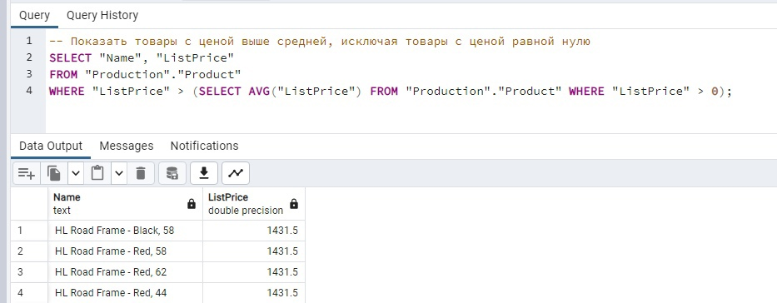
- – Результат исполнения скрипта задания №1

3.2 Задание №2
На рисунке 2 представлен скрипт и результат исполнения задания №2.
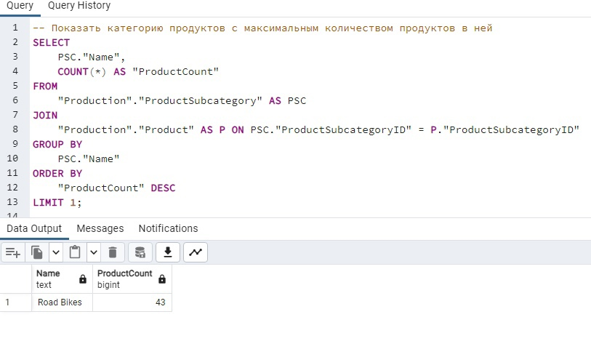
- – Результат исполнения скрипта задания №2

3.3 Задание №3
На рисунке 3 представлен скрипт и результат исполнения задания №3.
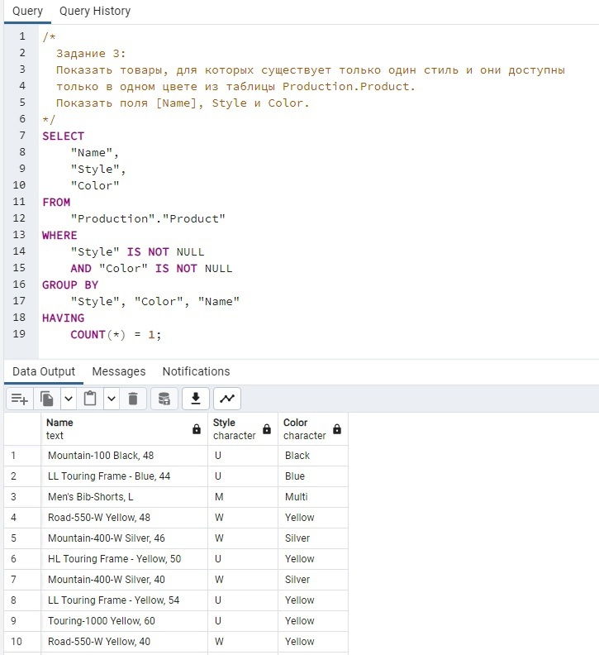
- – Результат исполнения скрипта задания №3

3.4 Задание №4
На рисунке 4 представлен скрипт и результат исполнения задания №4.
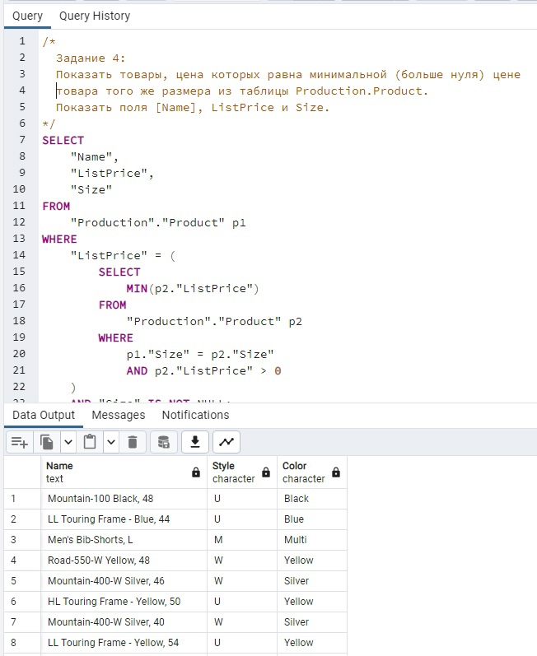
- – Результат исполнения скрипта задания №4

3.5 Задание №5
На рисунке 5 представлен скрипт и результат исполнения задания №5.
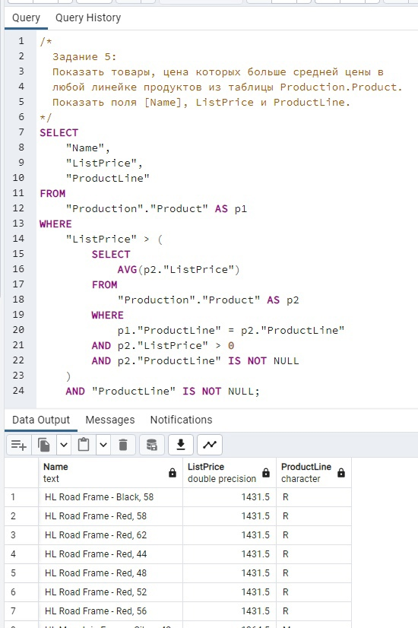
- – Результат исполнения скрипта задания №5

Вывод
В ходе данной работы были успешно сформулированы и выполнены SQL-запросы, на тему: “вложенные запросы”.

